令和6年度 鍋小学校学校だより№11
伸びゆく鍋っ子

縦割り班活動で仲間づくり・体力づくり
～子 供 た ち の 育 ち を 実 感 ～
本年度は６月から「縦割り班」を活用して日常の掃除や外遊びを通した体力作り等に取り組んできました。「縦割り班掃除」についてはすっかり定着し、上級生が下級生に掃除の仕方を教えたり、掃除の様子を見守ったりとお世話の仕方が上手ですし、微笑ましい光景がたくさん見られます。体力作りについては、冬休み明けから「長縄跳び」に挑戦しており、異年齢集団による触れ合いの場となっています。どうしたら低学年が上手く跳べるようになるのか、どうしたら記録が伸びるのか、工夫しながら試行錯誤しながら練習を重ねています。
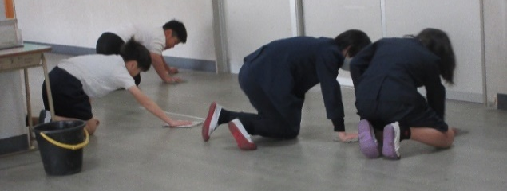
これからも、子ども同士の「学び合い・支え合い・育ち合い」の「場作り」を大切にしていきたいと思います。
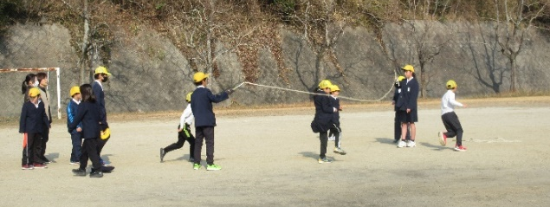
縦割り班掃除の様子。無言掃除に取り組んでいます
なわとび大会に向けて練習している様子
６年生の皆さん、ありがとう！～卒業前愛校作業～
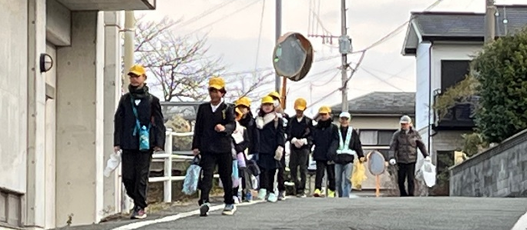
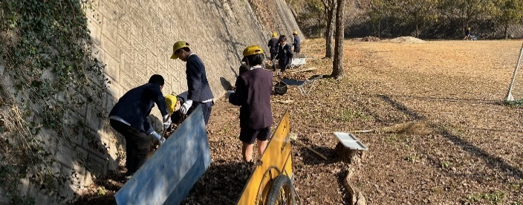
２月２０日（木）、２１日（金）に、６年生が卒業前の愛校作業として、普段掃除をしていない場所の掃除や運動場側溝の落ち葉集めなどに取り組みました。児童数の減少により、掃除場所から外していたり、掃除が難しかったりする場所を、きれいに仕上げてくれました。側溝掃除では、梅雨の時期の長雨で、運動場表土の流出を少しでも防ぐことを目的として作業をしてくれました。広範囲にわたってきれいになりました。

子どもたちの様子はホームページでも紹介しています。
右側の「ＱＲコード」を読み込んでご覧ください。

令和7年2月27日 文責 猿渡
校 訓
やさしく
かしこく
たくましく

1 年 生 が 昔 遊 び 体 験 ！
２月１９日（水）に、生活科の学習の一環として「昔遊び」体験をしました。地引き網保存会会長の植田様、元鍋郵便局長の三村様、本校地域学校協働活動推進員の前田様に講師としてお越しいただき、竹とんぼやお手玉で遊びました。「竹とんぼ」は、少しだけ小刀で削る作業を体験させていただきました。
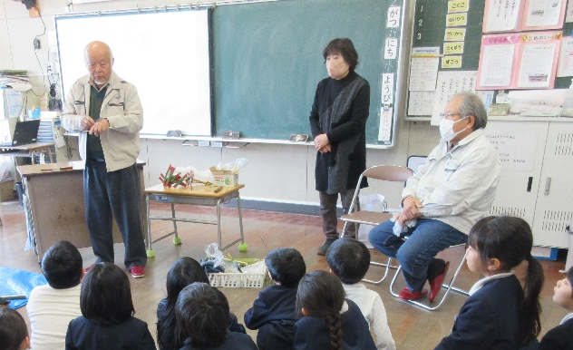
子どもたちは大喜びで、竹とんぼを飛ばしたりお手玉で遊んだりしていました。貴重な体験をさせていただきありがとうございました。

第３回クリーン活動、お世話になりました！
２月１８日（火）に、本年度最後のクリーン登校を行いました。厳しい寒波が押し寄せている中でしたが、地域の方にもご協力いただき、クリーン登校を実施することができました。ご協力いただいた地域の皆様ありがとうございました。
今回実施してみて、「以前よりもごみが少なくなっているような気がする。」との感想を寄せていただきました。現在、「マイクロプラスティックが人間の血液や脳から検出された」といった衝撃的なニュースが新聞報道等でなされています。ごみ問題を「自分事」として受け止めて環境美化に努める実践力を身に付けていってほしいと願っています。

３月の主な行事予定
３月２１日（金）修了式
３月２４日（月）卒業式（４・５年のみ参加）
１～３年生は指定休業日
３月２８日（金）退任式

